**Вариант 7**

Консервный завод перерабатывает за смену 60000 кг спелых помидоров (7 центов за кг) в томатный сок и пасту. Готовая продукция пакетируется в упаковки по 24 банки. Производство одной банки сока требует одного кг помидоров, а одной банки пасты - 3 кг. Заводской склад может принять за смену только 2000 упаковок сока и 6000 упаковок пасты. Оптовая цена одной упаковки томатного сока составляет 18 долларов, одной упаковки томатной пасты - 9 долларов. Найдите оптимальную структуру производства консервного завода.

**Решение:**

Пусть:

x - количество упаковок томатного сока, произведенных за смену,

y - количество упаковок томатной пасты, произведенных за смену.

Тогда математическая модель задачи имеет следующий вид:

Целевая функция:

maximize 18 * x + 9 * y – 0.07(x + y)

Ограничения:

Общий вес помидоров не должен превышать 60000 кг:

x + 3 * y <= 60000

Объем произведенного сока не должен превышать 2000 упаковок:

x / 24 <= 2000

Объем произведенной пасты не должен превышать 6000 упаковок:

y / 24 <= 6000

Количество упаковок томатного сока и пасты должно быть неотрицательным:

x >= 0

y >= 0

**Решение в AMPL**

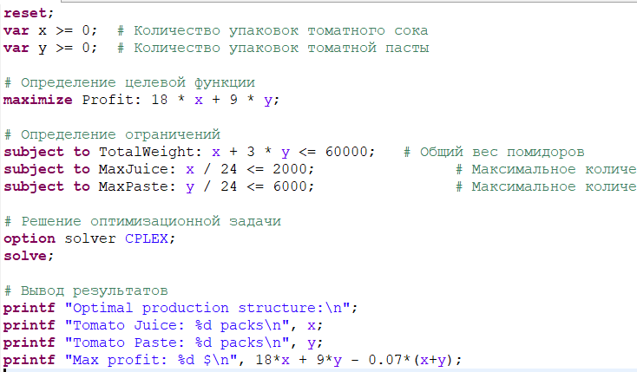

**Ответ**

